Presseinformation

Braunschweig, 19. Januar 2017

Donker Groen: Chemiefreie Wildkrautbekämpfung mit Nilfisk Outdoor

Insgesamt 31 neue Geräteträger von Nilfisk Outdoor haben sich in den letzten Monaten bei Donker Groen, Hoogeveen (NL), im Kampf gegen Wildkraut auf Straßen und Gehwegen bewährt. Die Maschinen sind mit dem Heißluftsystem der Firma Zacho ausgestattet, das unerwünschtes Grün mit Heißluft und einem patentierten Turbo-Gebläse beseitigt. Donker Groen zählt mit über 500 Mitarbeitern und 18 Standorten zu den größten Reinigungsunternehmen der Niederlande und blickt bereits auf eine langjährige Erfahrung im Umgang mit der Heißluft-Wildkrautbekämpfung zurück. Mit der Erweiterung der Flotte zum 31. März 2016 reagierte das Unternehmen auf die gleichzeitig in Kraft tretende Gesetzesänderung: Seit diesem Datum darf in den Niederlanden Wildkraut auf harten Oberflächen nicht mehr mit chemischen Mitteln entfernt werden. „Auch in Deutschland ist die Diskussion um alternative Verfahren im Gegensatz zum Einsatz von Chemie voll entflammt. Es gibt zwar noch keine einheitlichen Vorschriften – die Regelungen variieren von Bundesland zu Bundesland – aber die Nachfrage nach mechanischen und thermischen Reinigungslösungen zur Beseitigung von Wildkraut steigt aktuell signifikant“, erklärt Norbert Birkendorf, Leiter Outdoor GAS bei Nilfisk.

Donker Groen hatte sich bereits vor sieben Jahren für einige City Ranger mit Heißluftbrenner von Nilfisk Outdoor entschieden. „Wir haben sehr gute Erfahrungen gemacht", sagt Harry Schuurman, CEO von Donker Groen Hoogeveen. „Deshalb haben wir uns wieder zu dieser Kombination entschlossen. Zusammen mit MTH Machine Techniek schnitten wir die Maschine noch auf die spezifischen Bedürfnisse von Donker Groen zu. Dank unserer langjährigen Erfahrung mit Heißluft und dem technisch optimierten, wendigen City Ranger 2250 von Nilfisk Outdoor können wir nun effizient sowie nachhaltig Wildkraut bekämpfen und bieten für unsere Kunden durch dieses kosteneffiziente Verfahren einen attraktiven Preis.“ Mit einer Lieferzeit von nur rund fünf Wochen für die ersten 18 Geräteträger konnte Nilfisk den Auftrag von Donker Groen sehr kurzfristig bedienen.

Wildkraut effizient und präventiv mit Heißluft beseitigen
Der City Ranger 2250 von Nilfisk Outdoor ist kompatibel mit dem Heißluftsystem UKB 1000/1200/1400 der Firma Zacho. Das Gerät verfügt über eine einfache Ein-/Aus-Funktion ohne Vorwärmen, die selektive und kostengünstige Arbeitseinsätze ermöglicht. Während des Vorgangs beseitigt das patentierte Turbo-Gebläse mit bis zu 800 Grad Celsius heißer Luft den Wildwuchs – und das flächendeckend 100 bis 150 Zentimeter weit in Fahrtrichtung. Dabei gewährleistet die hohe Luftgeschwindigkeit eine rasche und effiziente Hitzeübertragung, während Verwirbelungen die Samen keimunfähig machen. Mit einer Fahrtgeschwindigkeit von vier bis sieben Kilometern in der Stunde und einer Arbeitsbreite von 100, 120 oder 140 Zentimetern erzielen Anwender eine theoretische Flächenleistung von bis zu 10.000 Quadratmetern pro Stunde. Dabei liegt der Gasverbrauch des Turbo-Gebläses je nach Einstellung zwischen zehn und 20 Kilogramm pro Hektar.

Bildanforderung
Bildmaterial finden Sie in unserem Medienportal http://press-n-relations.amid-pr.com (Suchbegriff „Nilfisk-DonkerGroen“).

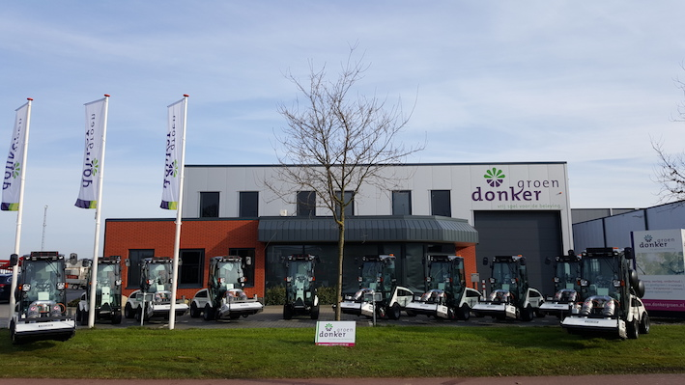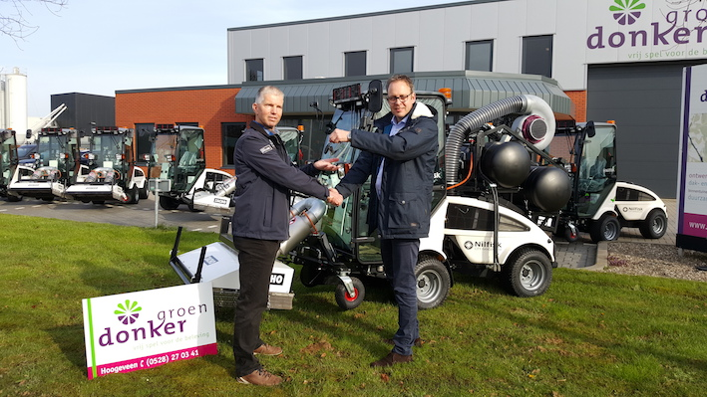

Weitere Informationen:  Nilfisk Outdoor  eine Marke der Nilfisk GmbH  Sophienstr. 40 – D-38118 Braunschweig  T. +49 (0) 531 129 77-0 – F. +49 (0) 531 129 77-29  info.de@nilfisk-outdoor.com – www.outdoor.nilfisk.de | Presse- und Öffentlichkeitsarbeit:  Press’n’Relations GmbH – Monika Nyendick  Magirusstraße 33 – D-89077 Ulm  Tel.: 0731 96287-30 – Fax: 0731 96287-97  mny@press-n-relations.de – www.press-n-relations.de

Nilfisk Outdoor in Braunschweig ist eine Marke der Bellenberger Nilfisk GmbH.
Diese gehört zur Nilfisk A/S. Das Unternehmen hat seinen Hauptsitz in Brøndby, Dänemark. Nilfisk entwickelt seit mehr als 110 Jahren Reinigungsgeräte und zählt zu den weltweit größten Anbietern professioneller Reinigungstechnik mit einem Umsatz von 972 Millionen Euro im Geschäftsjahr 2015 und rund 5.545 Mitarbeitern. Es bestehen Produktionsstätten in Dänemark, Deutschland, Ungarn, Singapur, China, Italien, Mexiko und den USA. Über eigene Vertriebsniederlassungen und ein flächendeckendes Händlernetz ist das Unternehmen in über 100 Ländern der Welt und auf allen fünf Kontinenten vertreten.

Unter der Marke Nilfisk Outdoor sind sämtliche Aktivitäten hinsichtlich der Außenreinigung und Pflege von Anlagen gebündelt. Der Vertrieb an Kommunen, Dienstleister, Industriebetriebe, Gartenlandschaftsbauer etc. erfolgt hauptsächlich über den autorisierten Fachhandel. Nilfisk bedient Kunden aus den Bereichen Gebäudereinigung, Healthcare, Industrie, Institutionen und Kommunen. Die Produktpalette von Nilfisk beinhaltet Scheuersaugmaschinen, Kombinationsmaschinen (Kehren, Scheuern, Saugen), Kehrmaschinen, Einscheiben- und Poliermaschinen, Gewerbesauger, Sicherheits- und Industriesauger. Mit den innovativen industriellen Mobil- und Zentralabsauganlagen bedient Nilfisk anspruchsvollste Branchen. Dazu gehören die Metall-, Elektronik- und Verpackungsindustrie, der Maschinenbau sowie die Bereiche Pharma-, Chemie- und Nahrungsmittelindustrie.

